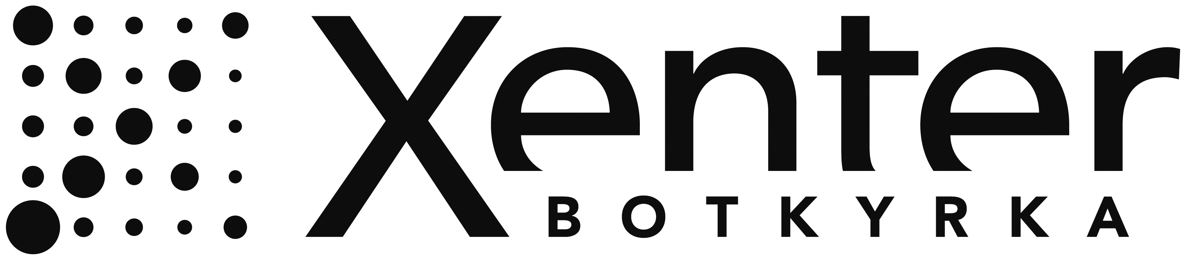
1 [3]
2011-04-17

Patrik Lark
marknads- och kommunikationsansvarig, Xenter Botkyrka

P R E S S M E D D E L A N D E

Vinnarna av Vårrullen filmfestival 2011

Vårrullen – Stockholms största filmfestival för unga (16-26 år) – invigdes i lördags på Xenter i Tumba och för åttonde gången korade vi årets
vinnare.

I år har vi toppat festivalen på alla sätt och vis; otroligt många filmer av riktigt hög kvalité, en helt ny biosal på den enorma Tumbascenen, rekordmånga filmare var på plats med sina team och gjorde dagen till vad den ska vara – en arena för ung film.

Vi hade också stjärnskottet Adam Kanyama och legenden Dogge Doggelito som fick hela Xenter att gunga.

Våra nya utställare som Dagsljus, Lindqvist Radio & TV samt Ljud & Bildmedia var på plats och besökarna stod på kö för att pröva steady-cam, kranar och kameror.

Det går bra för Stockholms filmare och Vårrullen är garanterat platsen där alla möts, etablerade som oetablerade.

VINNARMOTIVERINGAR 2011

Dokhopp: Nosotras – Shari Sabel Strandmark
För en film som håller oss vakna och nära. Regissören har hittat dokumentärens nycklar och skapat ett imponerande förtroende mellan henne och karaktärerna. Tillsammans med det känsliga fotot framkommer en modig och ödmjukt berättad historia.

Puma: Nosotras – Shari Sabel Strandmark
Med lugn och varsam hand berättar Årets Puma om kvinnors plats i samhället, deras utveckling och sexualitet. Varje karaktärs historia är värd en egen film. Det är en pärla!

Yellowbird 1: Det är inte dig det är fel på – Emil Gustafsson Ryderup
Enkelt, roligt och effektivt berättat. Igenkänning med trovärdiga ögonblick och en timingen som sitter perfekt. Med ett annorlunda grepp och brinnande berättarlusta blir vi nyfikna på vad denna regissör kommer att göra härnäst.

Yellowbird 2: Sugar, Silence, Rain and Mittens – Frida Spång
Den välskrivna dialogen leker med mörka undertoner, och där bakom puttrar ett bissart och spännande maktspel. Det finns en angelägenhet som berör och som man vill se fortsättningen på.

Yellowbird 3: Sedd – Daniela Dahl
För ett berättande som vågar ligga riktigt nära i både form och skådespeleri. Här är en regissör som vet vad hon vill. Filmen imponerar med fin personregi och starkt ämne.

Stockholmsdiamanten Tungvikt: Längs Vägen – Anette Gunnarsson och Jerry Carlsson
En film som snabbt försätter oss i en stämning men som också överraskar med sin berättelse. Skicklig och talangfull produktion inte minst genom sin smygande kamera.

Stockholmsdiamanten Mellanvikt: En ny dag – Greta Rechlin
En film som har en originell och modig idé, berättad med enkla medel. Vackert foto och utmärkt ljud ger oss en helgjuten filmupplevelse.

Avid Technical Award: Maskerad – Carolin Koss
En stark visuell film som förtrollar med en egen röst och lekfullhet. Den filmiska utmaningen att skapa ett eget universum utförs med bravur.

Avid ProTools Ljudpris: Seaweed – Mattias Valenca
Ljudet binder på ett självklart och känsligt sätt ihop de olika världarna i filmen och dess miljöer. Här skapas en ljudvärld att dyka ner i.

Vårrullens hedersomnämnande: Banga Inte – Fanni Metelius
Rätt in i hjärtat, vi känner igen oss. Det är spännande maktskiften och tunga skådespelarprestationer. För att den inte bangar och är aktuell vare sig det är 1999 eller 2011.

Pressbilder här >>

För mer information, kontakta:
Johanna Paulsdotter Löfstedt – vikarierande projektledare Vårrullen
johanna.paulsdotter.lofstedt@xenter.se
tel.08-530 630 49

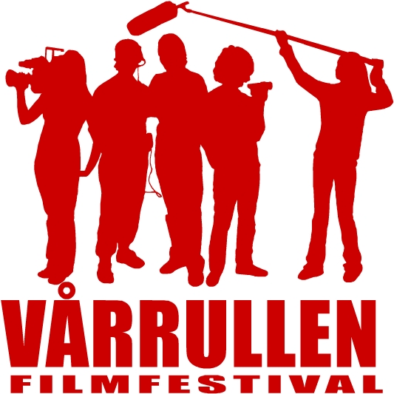
Vårrullen är Stockholms största filmfestival för unga, ett pedagogiskt projekt och en länk mellan staden och förorten, skolan och branschen, nya och etablerade filmare.
Vårrullen arrangeras av Xenter Botkyrka med elever från medieprogrammet. Festivalen har de senaste åren expanderat och verksamheten pågår numera året runt med olika kringaktiviteter. Vårrullen ska bidra till att filmutbudet och media återspeglar Sverige av idag.

Botkyrka – långt ifrån lagom

